|  |  |
| --- | --- |
| LOGO JPG | ***RO 15863379***  ***J02/1411/2003***  ***Arad Piata Catedralei Nr. 6***  ***Tel/Fax: 0040 257 281 020, Mobil: 0040 744 630 959***  ***Banca Transilvaniei RO 62 BTRL 0020 1202 1825 99XX***  ***e-mail:*** [***comercial@alphaintergroup.ro***](mailto:comercial@alphaintergroup.ro) ***www.alphaintergroup.ro*** |

**PLATFORMA DE CANTARIRE TIP TARC, PENTRU ANIMALE**

Platforme destinate fermelor de animale, construite pe o structura solida, necesare in cadrul fermelor zootehnice moderne unde se doreste urmarirea atenta a evolutiei animalelor.

Cântărirea se face pe 4 celule cu protecţie IP67.

Material: metal zincat.



**Caracteristici indicator THR**

* carcasa inox
* protectie IP65
* tara automata si manuala, 9 tare memorabile, tastatura cu 8 taste, cu membrana
* afisaj LCD, 27mm, lumina de fundal
* functie cantarire animale
* acumulator incorporat
* interfata serial RS 232
* posibilitate conectare la doua platforme
* memorie fiscala
* temperatura de operare -10°C……+40°C

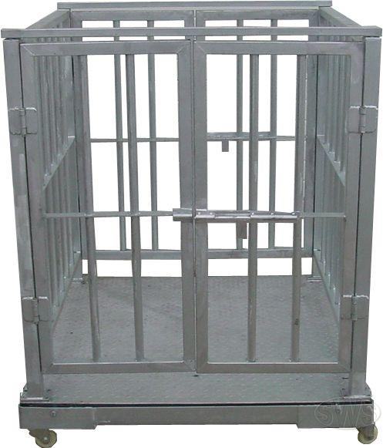

**Caracteristici platforma**

* constructie totala zincata
* 4 celule de sarcina
* 4 roti detasabile
* tarc detasabil (se poate folosi ca o platforma)
* cablu de legatura aprox. 4 m
* sistem pe bile (tip PVM)
* se poate detasa tarcul si se poate impacheta pentru transport

|  |  |  |  |  |  |
| --- | --- | --- | --- | --- | --- |
|  |  | **PLATFORMĂ DE CÂNTĂRIRE TIP ŢARC, PENTRU ANIMALE** | | | |
| **Maxim (kg)** | **Diviziune (g)** | **Minim (kg)** | **Dimensiuni (cm)** | **Pret tarc**  **euro** | **Declaratie de conformitate** |
| **1500** | **500** | **10** | **120X120X100** | **1150** | **INCLUSA** |
| **1500** | **500** | **10** | **200X120X120** | **1500** | **INCLUSA** |
| **1500** | **500** | **10** | **250X120X120** | **1800** | **INCLUSA** |
| **1500** | **500** | **10** | **150X80X100** | **1370** | **INCLUSA** |

PRETURILE NU INCLUD TVA.

**Conditii generale de vanzare**

* pretul nu include TVA
* termen de livrare: 7 zile
* termen de garantie : 12 luni
* transportul si instalarea la beneficiar nu este inclusa. La cerere se poate face contracost de catre vanzator.